

INNOVACIÓN Y EMPRENDIMIENTO II
Informe Evaluación 2
Micro y pequeñas organizaciones de la Región de La Araucanía

Asignatura | Innovación y Emprendimiento II
Sección | FGIE02
Docente | Andrea Unger Vergara
Integrantes | Daniel Castillo, Sebastián Epulef, Ignacio Huiza, Nicolás Calbullanca y Raúl Matus
Fecha | 11/05/2026
Desafío redefinido | ¿Cómo podríamos diseñar una solución tecnológica simple, accesible, guiada y escalable para micro y pequeñas organizaciones de La Araucanía, que permita registrar, centralizar, visualizar y aprovechar sus datos de ventas e inventario, incluso en contextos con limitaciones de conectividad o alfabetización digital, para mejorar la toma de decisiones y fortalecer su competitividad?

Documento mejorado a partir del diagnóstico de la Evaluación 1, el instructivo de la Evaluación 2 y la rúbrica de desempeño.

Indice
1. Introducción 3
2. Objetivos 3
2.1 Objetivo general 3
2.2 Objetivos específicos 3
3. Continuidad con el diagnóstico de la Evaluación 1 3
Insights considerados para la Evaluación 2 4
4. Tabla de requerimientos de la solución 4
4.1 Jerarquización de requerimientos 5
5. Análisis de referentes existentes 5
Bsale 5
Redelcom POS inteligente 6
Nubox 6
WhatsApp Business 7
Google Sheets / Excel 7
6. Matriz comparativa de referentes 8
Síntesis comparativa 8
7. Tendencias y patrones detectados 9
8. Brainstorming: ideas de solución innovadoras y sostenibles 9
9. Mapa de clasificación de ideas por factibilidad y originalidad 10
9.1 Criterios utilizados para seleccionar ideas 12
10. Selección y factibilidad de la idea de solución 12
10.1 Prototipo mínimo viable propuesto 13
11. Panel de metáforas y atributos 13
12. Evidencia de mejora continua 14
13. Conclusiones 14
14. Referencias bibliográficas 15
15. Anexo: FGIE02 Cuatro Pasos para Alinear la Idea a un Enfoque Sostenible 15

1. Introducción
El presente informe corresponde a la Evaluación 2 de la asignatura Innovación y Emprendimiento II y desarrolla el proceso de ideación de una solución tecnológica orientada a micro y pequeñas organizaciones de la Región de La Araucanía. El trabajo toma como base el diagnóstico realizado en la Evaluación 1, donde se identificó que este tipo de organizaciones sí genera información valiosa sobre ventas, inventario, compras y clientes, pero no siempre cuenta con herramientas simples para registrar, centralizar y transformar esos datos en decisiones concretas.
A partir de entrevistas, observación e insights previos, se redefinió el desafío de innovación y se organizaron los requerimientos principales que debería considerar una propuesta viable. Posteriormente, se analizaron referentes existentes, se compararon sus aciertos y limitaciones, se identificaron tendencias útiles para la ideación, se realizó una lluvia de ideas y se clasificaron las alternativas según factibilidad y originalidad. Finalmente, se seleccionó una idea de solución y se conceptualizó mediante una metáfora y atributos que permiten comprender de manera cercana el valor de la propuesta.
La propuesta central del informe busca responder a un contexto real: pequeños negocios que muchas veces trabajan con conectividad limitada, bajo tiempo disponible para capacitarse y distintos niveles de alfabetización digital. Por esta razón, la innovación no se entiende como una plataforma compleja, sino como una herramienta simple, guiada, modular y sostenible, capaz de comenzar con funciones básicas y crecer progresivamente junto al negocio.

2. Objetivos

2.1 Objetivo general
Diseñar y fundamentar una propuesta de solución tecnológica innovadora y sostenible para micro y pequeñas organizaciones de La Araucanía, orientada a mejorar el registro, la centralización, la visualización y el uso de datos de ventas e inventario en la toma de decisiones.

2.2 Objetivos específicos
- Organizar los requerimientos de la solución a partir de los insights y necesidades detectadas en el diagnóstico previo.
- Analizar referentes existentes coherentes con el desafío, identificando aciertos, aspectos a mejorar y aprendizajes aplicables.
- Reconocer tendencias y patrones que aporten información nueva para la ideación de una solución pertinente al contexto regional.
- Generar y clasificar ideas de solución considerando los ejes de factibilidad y originalidad.
- Seleccionar una idea prioritaria y justificar su factibilidad, sostenibilidad y potencial de prototipado.
- Conceptualizar la idea mediante una metáfora y atributos que conecten directamente con las necesidades del usuario.

3. Continuidad con el diagnóstico de la Evaluación 1
El diagnóstico previo permitió comprender que la problemática no se reduce a la falta de tecnología. En el caso del minimarket analizado, el registro de ventas se realiza principalmente de forma manual, el control de stock depende de la observación directa y la revisión financiera formal se apoya en una contadora externa. Esta forma de trabajo permite sostener la operación diaria, pero limita la posibilidad de obtener reportes, detectar patrones de compra, anticipar quiebres de stock y tomar decisiones basadas en datos.
Desde la entrevista al usuario se observó que existe disposición a utilizar una herramienta digital si esta representa una ayuda concreta y no aumenta la carga de trabajo. Desde la entrevista al experto se reforzó que la conectividad, la facilidad de uso, la seguridad y la escalabilidad deben ser condiciones de diseño, no elementos secundarios. Por lo tanto, la solución debe ser simple en su entrada, visual en su funcionamiento, flexible en su crecimiento y usable incluso cuando la conexión sea inestable.

Insights considerados para la Evaluación 2
Insight | Interpretación | Implicancia para la solución
Insight 1 | Las micro y pequeñas organizaciones generan datos de valor, pero no cuentan con un sistema simple para convertirlos en información útil. | Registro y análisis de ventas, inventario y compras.
Insight 2 | La adopción tecnológica depende más de la facilidad de uso que de la existencia de herramientas disponibles. | Interfaz guiada, lenguaje simple y baja curva de aprendizaje.
Insight 3 | La conectividad regional condiciona el diseño e implementación de cualquier solución digital. | Modo offline y sincronización posterior.
Insight 4 | La solución debe crecer con el negocio sin perder simplicidad. | Diseño modular, escalable y de bajo costo inicial.

4. Tabla de requerimientos de la solución
Los requerimientos se organizaron según las necesidades reales del usuario y su relación con los insights. Esta tabla permite vincular el diagnóstico con características concretas que debería tener la propuesta.
Área | Necesidad del usuario | Requerimiento propuesto | Tipo | Prioridad | Insight asociado
Ventas | Saber cuánto se vende diariamente y evitar depender solo del cuaderno. | Registro simple de ventas desde celular o computador, con resumen diario automático. | Funcional | Alta | Insight 1
Inventario | Evitar quedarse sin productos importantes. | Control de stock con sistema de semáforo: verde suficiente, amarillo bajo, rojo crítico. | Funcional | Alta | Insight 1
Compras | Saber qué productos reponer y cuándo hacerlo. | Reporte de productos más vendidos, productos con bajo stock y sugerencia básica de reposición. | Funcional | Alta | Insight 1
Decisiones | Identificar días, horarios o productos más rentables. | Panel visual con gráficos simples y mensajes breves de interpretación. | Funcional | Alta | Insight 1
Conectividad | Trabajar aunque falle internet. | Modo offline con almacenamiento local y sincronización posterior cuando vuelva la conexión. | No funcional | Alta | Insight 3
Usabilidad | Que cualquier trabajador pueda usarlo sin capacitación extensa. | Interfaz guiada, botones grandes, pasos cortos, lenguaje cotidiano y modo adulto mayor. | No funcional | Alta | Insight 2
Seguridad | Generar confianza en el uso de información comercial. | Acceso con usuario y contraseña, respaldo de datos y permisos por rol. | No funcional | Media-Alta | Insight 2
Crecimiento | Poder incorporar nuevas funciones con el tiempo. | Diseño modular: ventas primero, luego inventario, compras, clientes, fiados y reportes. | No funcional | Media-Alta | Insight 4
Sostenibilidad | Evitar una solución costosa o difícil de mantener. | Uso de dispositivos existentes, capacitación breve, bajo costo inicial y reducción de papel. | No funcional | Media | Insight 4

4.1 Jerarquización de requerimientos
Prioridad | Requerimiento jerarquizado | Justificación
1 | Interfaz guiada y simple | Sin facilidad de uso, la herramienta no será adoptada por el usuario.
2 | Registro de ventas e inventario | Es la base para transformar datos cotidianos en información útil.
3 | Modo offline | Responde al problema territorial de conectividad en la región.
4 | Panel visual de decisiones | Permite que los datos registrados se conviertan en acciones concretas.
5 | Diseño modular y escalable | Permite comenzar con lo esencial y crecer sin cambiar de sistema.
6 | Seguridad y respaldo | Aumenta la confianza y protege la información del negocio.

5. Análisis de referentes existentes
Se seleccionaron cinco referentes porque permiten observar distintas formas de resolver partes del desafío: registro de ventas, control de inventario, visualización de información, adaptación al contexto chileno, uso cotidiano y bajo costo. El análisis no busca copiar una solución existente, sino identificar aprendizajes que ayuden a construir una propuesta más pertinente para el contexto del minimarket y de otras micro y pequeñas organizaciones regionales.

Bsale
Imagen referencial | 
Descripción | Sistema chileno de ventas e inventario orientado a pymes. Permite registrar ventas, controlar stock y apoyar procesos de facturación electrónica.
Aciertos del referente | Centraliza ventas, productos e inventario en una misma plataforma. Además, se adapta al mercado chileno y entrega reportes útiles para la gestión.
Aspectos a mejorar | Puede requerir configuración inicial, conexión estable y un nivel de aprendizaje que para algunos negocios pequeños puede sentirse alto.
Aprendizaje para la propuesta | La propuesta debe tomar de Bsale la centralización y los reportes, pero simplificando la experiencia de uso para usuarios con baja alfabetización digital.

Redelcom POS inteligente
Imagen referencial | 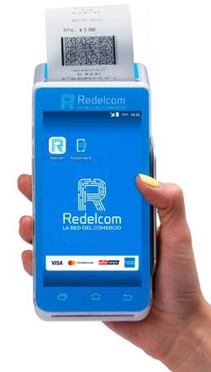
Descripción | Terminal de pago utilizada en comercios chilenos que integra funciones de cobro y gestión básica desde un dispositivo conocido.
Aciertos del referente | Aprovecha una herramienta cercana al usuario, reduce la necesidad de computador adicional y se vincula con una práctica ya instalada: cobrar con máquina de pago.
Aspectos a mejorar | Su análisis de datos puede ser limitado y depende del ecosistema del proveedor. No necesariamente resuelve de manera completa el control de inventario o la visualización estratégica.
Aprendizaje para la propuesta | La propuesta debe aprovechar dispositivos cotidianos y conocidos, evitando obligar al usuario a cambiar completamente su forma de trabajar.

Nubox
Imagen referencial | 
Descripción | Plataforma chilena de administración, facturación y contabilidad para pequeñas empresas.
Aciertos del referente | Ayuda a ordenar información financiera y facilita el vínculo entre ventas, contabilidad y cumplimiento tributario.
Aspectos a mejorar | Puede resultar más compleja para un minimarket que busca partir con control operativo diario y no con administración contable avanzada.
Aprendizaje para la propuesta | La propuesta debe permitir que la información registrada pueda servir más adelante para la contabilidad, pero sin hacer que el primer uso sea difícil.

WhatsApp Business
Imagen referencial | 
Descripción | Herramienta de mensajería para negocios que permite catálogo, etiquetas, respuestas rápidas y comunicación con clientes o proveedores.
Aciertos del referente | Tiene una barrera de entrada muy baja porque muchos usuarios ya conocen WhatsApp. Ayuda a ordenar pedidos, consultas y comunicación cotidiana.
Aspectos a mejorar | No centraliza datos de ventas e inventario de forma robusta, ni genera reportes profundos para la toma de decisiones.
Aprendizaje para la propuesta | La propuesta debe imitar su familiaridad y simpleza, usando lenguaje cotidiano, botones claros y pasos breves.

Google Sheets / Excel
Imagen referencial | 
Descripción | Herramientas de planillas para registrar datos, crear tablas, usar filtros y generar gráficos básicos.
Aciertos del referente | Son accesibles, de bajo costo y pueden funcionar como punto de partida para ordenar ventas, inventario y compras.
Aspectos a mejorar | Requieren una estructura bien diseñada y pueden volverse desordenadas cuando el negocio crece o cuando varias personas registran datos.
Aprendizaje para la propuesta | La propuesta puede inspirarse en la flexibilidad de las planillas, pero debe guiar al usuario para evitar errores de registro y desorden.

6. Matriz comparativa de referentes
Referente | Facilidad de uso | Centralización de datos | Visualización para decisiones | Adaptación al contexto | Escalabilidad y conectividad
Bsale | Alta | Alta: reúne ventas, productos, stock y boleta electrónica. | Alta: reportes claros de ventas y stock. | Alta: solución chilena orientada a pymes. | Media-Alta: escalable, pero depende de configuración y conexión.
Redelcom POS inteligente | Alta | Media-Alta: registra ventas desde una terminal conocida. | Media: muestra resúmenes, pero no análisis profundo. | Alta: se adapta a comercios chilenos que ya usan terminales de pago. | Media: útil para operación diaria, limitada para análisis avanzado.
Nubox | Media | Alta: conecta administración, facturación y contabilidad. | Alta: aporta información financiera para decidir. | Alta: orientado a procesos tributarios chilenos. | Alta: crece con empresas que necesitan gestión contable.
WhatsApp Business | Muy alta | Baja-Media: organiza chats, catálogos y pedidos, pero no datos complejos. | Baja: no entrega paneles ni reportes analíticos. | Media-Alta: ampliamente usado por pequeños negocios. | Media: flexible, pero poco escalable como sistema de datos.
Google Sheets / Excel | Media-Alta | Media: centraliza datos si la planilla está bien diseñada. | Media-Alta: permite gráficos y filtros simples. | Media: adaptable, pero no incluye boleta ni integración local. | Media-Alta: bajo costo, pero puede desordenarse al crecer.

Síntesis comparativa
Los referentes muestran que la solución ideal debería combinar cuatro elementos: la centralización de Bsale, la cercanía operativa de Redelcom, la utilidad administrativa de Nubox, la simpleza de WhatsApp Business y la flexibilidad de Google Sheets. Sin embargo, ninguno resuelve completamente el desafío en el contexto estudiado, porque el usuario necesita una herramienta que sea al mismo tiempo simple, guiada, visual, offline y escalable. Esta combinación representa la oportunidad de innovación del proyecto.

7. Tendencias y patrones detectados
Tendencia / patrón | Aporte para la ideación
Centralización progresiva | Los referentes más robustos reúnen ventas, inventario y administración en una sola plataforma. Para el proyecto, esto indica que la información no debe quedar repartida entre cuaderno, WhatsApp, memoria y contabilidad externa.
Visualización simple | Las soluciones útiles no solo guardan datos, también los muestran como reportes, gráficos o alertas. La propuesta debe explicar los datos con mensajes breves, no solo con tablas.
Baja barrera de uso | WhatsApp Business y Redelcom muestran que el usuario adopta mejor lo que ya se parece a herramientas conocidas. Por eso, la interfaz debe usar botones claros, pasos guiados y lenguaje cotidiano.
Escalabilidad modular | Odoo, Nubox y Bsale evidencian que los negocios pueden requerir más funciones al crecer. La propuesta debe partir simple y sumar módulos sin perder claridad.
Adaptación al contexto local | Las soluciones chilenas o adaptables al comercio local son más pertinentes porque consideran boletas, pagos, impuestos, proveedores y prácticas de pequeños negocios.
Conectividad como condición de diseño | La mayoría de los referentes asume conexión estable. En La Araucanía, la solución debe considerar desde el inicio el uso offline y la sincronización posterior.

8. Brainstorming: ideas de solución innovadoras y sostenibles
La lluvia de ideas se organizó y corrigió para evitar duplicados, mejorar la redacción y conectar cada alternativa con las necesidades diagnosticadas. Se mantuvo una cantidad superior al mínimo exigido, con propuestas de distinto nivel de factibilidad y originalidad.
Ideas 1-25 | Ideas 26-50
1. App offline para registrar ventas e inventario | 2. Sistema de semáforo para stock crítico
3. Generador de reportes con un clic | 4. Panel visual de salud del negocio
5. Modo adulto mayor con botones grandes y lenguaje simple | 6. Escáner de boletas para registrar compras automáticamente
7. Alerta de productos por vencer | 8. Sistema de pedidos anticipados para clientes frecuentes
9. Registro de deudas y fiados desde celular | 10. Historial de clientes y preferencias de compra
11. App simple de registro de ventas por categorías | 12. Sistema de recomendación de combos según productos cercanos a vencer
13. Dashboard personalizado con ventas diarias, semanales y mensuales | 14. Plataforma de gastos y compras desde celular
15. Capacitación digital continua mediante microtutoriales dentro de la app | 16. Asistente de IA para responder dudas simples de uso
17. Predicción básica de demanda según ventas históricas | 18. Sistema de memoria del negocio para recordar patrones y decisiones anteriores
19. Notificaciones por SMS cuando no exista internet | 20. Modo de emergencia para negocio en crisis con prioridades de reposición
21. Organizador de proveedores y fechas de compra | 22. Registro por voz para usuarios con baja escritura digital
23. Control de inventario por fotografía del producto | 24. Ranking automático de productos más vendidos
25. Comparador de precios de compra entre proveedores | 26. Calendario de reposición de productos esenciales
27. Módulo de pérdidas y desperdicio de alimentos | 28. Sistema de detección de productos olvidados en bodega
29. Encuestas rápidas a clientes desde código QR | 30. Registro de ventas por horarios de mayor movimiento
31. Plantilla inicial en Excel conectable a la app | 32. Integración futura con POS o máquina de pago
33. Respaldo automático en la nube cuando haya conexión | 34. Control de usuarios para trabajadores del negocio
35. Tutorial guiado tipo paso a paso para el primer mes | 36. Mantenimiento remoto básico para resolver problemas de uso
37. Sistema de metas semanales de ventas | 38. Recomendaciones de compra según bajo stock y rotación
39. Mapa simple de categorías del minimarket | 40. Informe mensual listo para compartir con la contadora
41. Registro de promociones y resultados obtenidos | 42. Sistema de precios sugeridos según margen esperado
43. App online para negocios con conectividad estable | 44. Sistema progresivo por niveles de uso
45. Avisos sonoros simples para alertas importantes | 46. Control de cajas diarias con cierre rápido
47. Módulo de productos esenciales para sectores rurales | 48. Registro de compras a proveedores por foto de factura
49. Guía de decisiones con preguntas simples: comprar, esperar o liquidar | 50. Panel de impacto sostenible: menos papel, menos pérdidas y mejor compra

9. Mapa de clasificación de ideas por factibilidad y originalidad
Para clasificar las ideas se utilizaron dos ejes: factibilidad y originalidad. La factibilidad se entiende como la posibilidad de prototipar, implementar o probar la idea con recursos alcanzables. La originalidad se entiende como el nivel de novedad respecto a soluciones conocidas y su capacidad para responder al contexto específico de La Araucanía.
Cuadrante | Ideas ubicadas | Interpretación
Alta factibilidad + alta originalidad | App offline; semáforo de stock; generador de reportes con un clic; modo adulto mayor; alerta de productos por vencer; informe mensual para contadora; panel de salud del negocio; registro de fiados desde celular; guía de decisiones comprar/esperar/liquidar; respaldo automático cuando vuelva internet. | Cuadrante prioritario porque combina innovación con posibilidad real de prototipado.
Alta factibilidad + baja originalidad | Plantilla Excel; WhatsApp Business organizado; registro simple de ventas; sistema de metas; organizador de proveedores; control de caja diaria; calendario de reposición. | Son ideas fáciles de aplicar, pero menos diferenciadoras porque se parecen a herramientas ya existentes.
Baja factibilidad + alta originalidad | Predicción avanzada de clientes; IA completa de recomendaciones; control de inventario por fotografía; comparación automática de precios entre proveedores; detección de productos olvidados en bodega. | Son ideas interesantes, pero requieren más desarrollo técnico, datos históricos y pruebas más complejas.
Baja factibilidad + baja originalidad | App online genérica; sistema de sonido inteligente sin vínculo claro; plataforma educativa amplia; sistema de control de espacios no relacionado directamente con el minimarket. | No son prioridad porque no responden tan directamente al desafío o no aportan suficiente novedad.
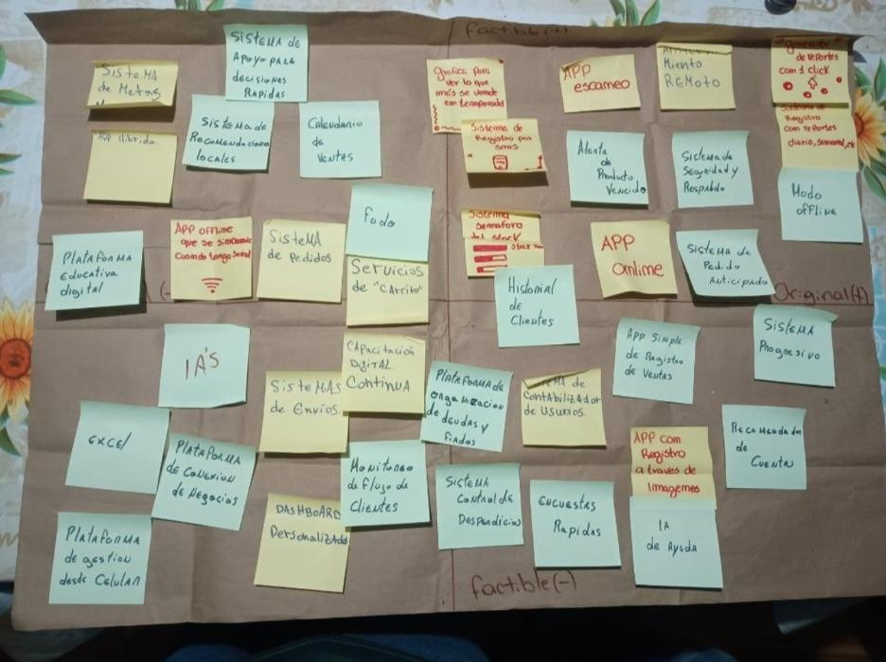
Figura 1. Evidencia de lluvia de ideas trabajada en clases.
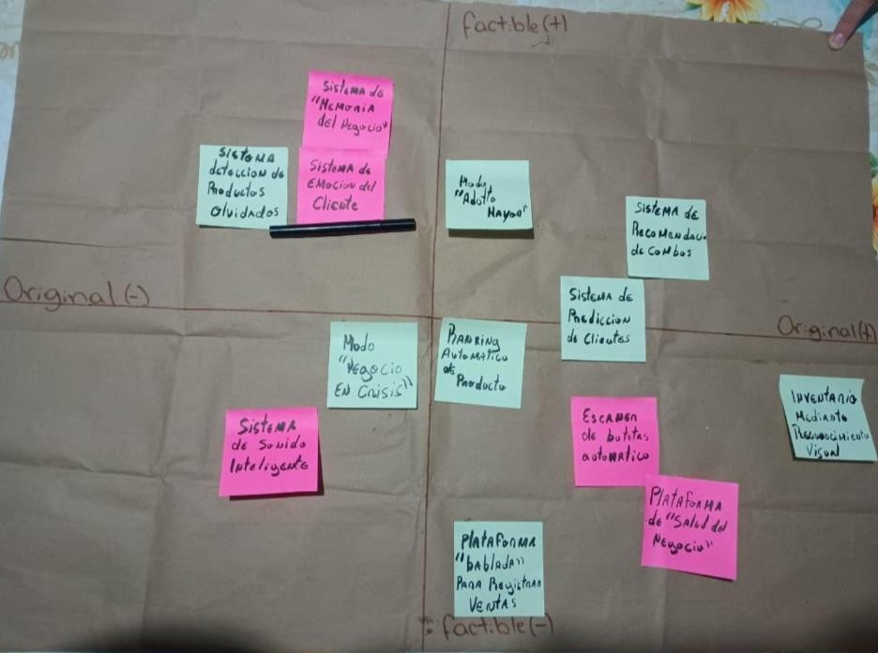
Figura 2. Evidencia del mapa de clasificación de ideas por factibilidad y originalidad.

9.1 Criterios utilizados para seleccionar ideas
Criterio | Explicación
Pertinencia con el desafío | La idea debía responder directamente al registro, centralización, visualización y uso de datos de ventas e inventario.
Facilidad de uso | La idea debía poder ser utilizada por una persona sin formación técnica y con poco tiempo para capacitarse.
Funcionamiento con conectividad limitada | La idea debía poder operar offline o al menos no depender completamente de internet.
Escalabilidad | La idea debía permitir comenzar con funciones básicas y crecer por módulos.
Sostenibilidad | La idea debía reducir papel, evitar pérdidas de productos, mejorar compras y usar recursos tecnológicos accesibles.
Originalidad contextual | La idea debía diferenciarse de referentes existentes al adaptarse al contexto local y a la baja alfabetización digital.

10. Selección y factibilidad de la idea de solución
La idea seleccionada se denomina PulsoLocal: cuaderno digital guiado para ventas e inventario. La solución consiste en una aplicación simple, usable desde celular o computador, que permite registrar ventas, controlar stock mediante un semáforo visual, generar reportes automáticos y funcionar sin conexión para sincronizar los datos cuando vuelva internet.
Esta idea fue seleccionada porque integra las alternativas más fuertes del cuadrante de alta factibilidad y alta originalidad: app offline, semáforo de stock, reportes con un clic, modo adulto mayor, alertas de vencimiento e informe mensual para la contadora. Además, responde directamente al insight priorizado, ya que transforma datos cotidianos en información útil para decidir.
Dimensión | Argumento
Factibilidad técnica | Puede comenzar como prototipo en Figma, Excel avanzado, AppSheet, Glide o una app web simple. No requiere desde el inicio una arquitectura compleja.
Factibilidad económica | Puede usar celulares o computadores ya disponibles. El primer prototipo puede construirse con bajo costo y crecer por módulos.
Factibilidad de uso | La interfaz se diseña con botones grandes, pasos guiados y lenguaje cotidiano. Esto reduce la barrera de aprendizaje.
Factibilidad de testeo | Se puede probar con tareas simples: registrar una venta, revisar stock, generar un reporte diario y simular un corte de internet.
Sostenibilidad social | Fortalece la autonomía del usuario y mejora la toma de decisiones en pequeños negocios regionales.
Sostenibilidad económica | Ayuda a reducir quiebres de stock, ordenar compras y reconocer productos rentables.
Sostenibilidad ambiental | Disminuye el uso de papel y puede reducir pérdidas por vencimiento o mala reposición de productos.

10.1 Prototipo mínimo viable propuesto
Componente del prototipo | Descripción
Pantalla 1: Inicio | Acceso simple con botones: registrar venta, revisar stock, ver reporte y ayuda.
Pantalla 2: Registrar venta | Ingreso rápido de producto, cantidad y forma de pago.
Pantalla 3: Inventario semáforo | Lista de productos con colores verde, amarillo y rojo según nivel de stock.
Pantalla 4: Reporte diario | Resumen de ventas, productos más vendidos y alerta de reposición.
Pantalla 5: Modo offline | Aviso claro: “trabajando sin internet; los datos se guardarán y sincronizarán después”.

11. Panel de metáforas y atributos
La propuesta se conceptualiza mediante la metáfora “el pulso del negocio”. Así como el pulso permite saber rápidamente si una persona se encuentra estable, en alerta o necesita atención, PulsoLocal permite conocer el estado del minimarket mediante señales simples: ventas del día, stock crítico, productos más movidos y tareas urgentes de reposición. Esta metáfora conecta con la idea de una herramienta cercana, visual y fácil de interpretar.
Metáfora | Significado | Aplicación en la solución
Pulso del negocio | El sistema muestra el estado general del minimarket de forma rápida y comprensible. | Panel de salud del negocio con ventas, stock y alertas.
Semáforo de stock | Los colores orientan decisiones sin exigir análisis técnico. | Verde: suficiente; amarillo: revisar; rojo: reponer urgente.
Cuaderno inteligente | Mantiene la familiaridad del registro manual, pero lo convierte en datos útiles. | Registro guiado de ventas, compras y fiados.
Asistente de bolsillo | Acompaña al usuario desde el celular con mensajes simples. | Ayuda contextual, tutoriales breves y reportes automáticos.
Caja de herramientas modular | La solución empieza con funciones básicas y crece según necesidad. | Módulos de ventas, inventario, compras, clientes, contabilidad y reportes.
Atributo | Relación con necesidad del usuario | Cómo se expresa en PulsoLocal
Simple | Responde a la brecha digital y al poco tiempo disponible. | Botones grandes, pasos cortos y lenguaje cotidiano.
Accesible | Permite uso desde dispositivos ya disponibles. | Celular, computador o tablet; bajo costo inicial.
Guiada | Reduce errores y evita que el usuario deba aprender funciones complejas. | Mensajes de ayuda y flujo paso a paso.
Offline | Responde a la conectividad limitada de zonas regionales o rurales. | Datos guardados localmente y sincronización posterior.
Visual | Convierte datos en decisiones rápidas. | Gráficos simples, semáforo de stock y reportes automáticos.
Escalable | Permite crecer sin perder simplicidad. | Módulos progresivos según nivel de digitalización.
Segura | Aumenta confianza en la digitalización de información comercial. | Usuarios, contraseñas, respaldos y permisos básicos.
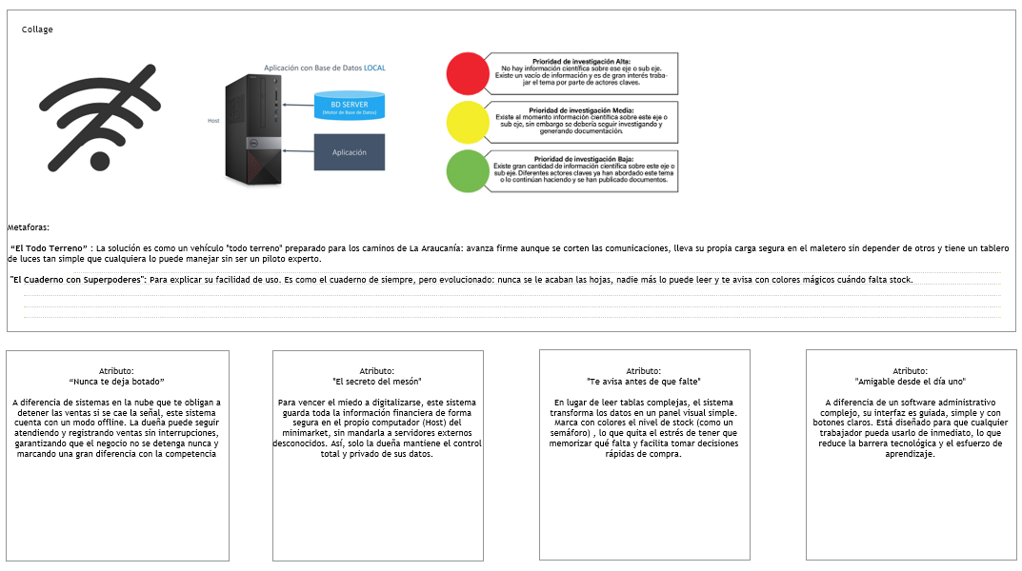
Figura 3. Evidencia visual del panel de metáforas y atributos trabajado en clases.

12. Evidencia de mejora continua
Durante el desarrollo del proyecto se realizaron ajustes importantes respecto del enfoque inicial. En una primera etapa, el problema fue entendido principalmente como falta de digitalización. Luego, a partir de entrevistas, observación y análisis de referentes, se comprendió que el desafío era más amplio: el usuario necesitaba transformar datos cotidianos en decisiones útiles, pero con una herramienta que respetara su contexto, su tiempo, su conectividad y su nivel de complejidad digital.
Momento | Cambio realizado
Antes | El desafío se formulaba de manera amplia: recopilar, organizar y analizar datos en pequeñas organizaciones.
Retroalimentación / aprendizaje | Era necesario precisar el usuario, el contexto, las barreras y el tipo de datos prioritarios.
Después | El desafío se redefinió hacia una solución simple, accesible, guiada y escalable para ventas e inventario, considerando conectividad limitada y baja alfabetización digital.
Evidencia concreta de mejora | Se agregaron requerimientos asociados a insights, análisis de referentes, mapa de clasificación, criterios de selección, factibilidad y panel de metáforas completo.

13. Conclusiones
El proceso de ideación permitió concluir que la oportunidad de innovación no está en crear una plataforma compleja, sino en diseñar una herramienta simple y contextualizada que ayude a pequeños negocios a transformar sus datos diarios en decisiones útiles. El diagnóstico demostró que la información ya existe en el minimarket, pero se encuentra dispersa entre cuadernos, memoria, observación, WhatsApp, Transbank y apoyo contable externo.
El análisis de referentes permitió reconocer aciertos valiosos: centralización de datos, visualización de reportes, adaptación al contexto chileno, bajo costo y familiaridad de uso. Sin embargo, también mostró limitaciones importantes, especialmente cuando las soluciones dependen demasiado de conexión estable, configuración técnica o conocimientos administrativos avanzados. Esto refuerza la necesidad de una propuesta guiada, offline y modular.
La idea seleccionada, PulsoLocal, responde al desafío porque combina registro de ventas, control de inventario, alertas visuales y reportes simples en una experiencia pensada para usuarios con poco tiempo y distintos niveles de alfabetización digital. Su valor innovador está en unir funciones conocidas en una solución más accesible para el contexto regional, priorizando la toma de decisiones, la sostenibilidad y la posibilidad de crecer por etapas.

14. Referencias bibliográficas
- Bsale. (s. f.). Plataforma de ventas e inventario para pymes. https://www.bsale.cl
- Google. (s. f.). Google Sheets. https://www.google.com/sheets/about/
- Meta. (s. f.). WhatsApp Business. https://business.whatsapp.com/
- Nubox. (s. f.). Plataforma de administración, facturación y contabilidad. https://www.nubox.com
- Redelcom. (s. f.). Soluciones de pago y punto de venta. https://www.redelcom.cl
- Equipo de trabajo. (2026). Informe de Evaluación 1: Análisis de la gestión de datos y oportunidades de innovación en micro y pequeñas organizaciones de la Región de La Araucanía. Documento interno de la asignatura Innovación y Emprendimiento II.
- Equipo de trabajo. (2026). Evidencias de lluvia de ideas, mapa de clasificación y panel de metáforas trabajadas en clases. Elaboración propia.

15. Anexo: FGIE02 Cuatro Pasos para Alinear la Idea a un Enfoque Sostenible
El siguiente anexo resume la alineación sostenible de la idea PulsoLocal, considerando su aporte social, económico y ambiental, además de su posibilidad de mejora mediante prototipado y testeo.
Paso | Aplicación en el proyecto
Paso 1: Problema y usuario | Micro y pequeñas organizaciones de La Araucanía registran datos de ventas e inventario de forma manual o dispersa, lo que dificulta decidir con información clara.
Paso 2: Idea de solución | PulsoLocal: cuaderno digital guiado que registra ventas, controla stock, genera alertas y funciona offline.
Paso 3: Valor sostenible | Social: reduce brecha digital. Económico: mejora compras y evita quiebres de stock. Ambiental: reduce papel y pérdidas por vencimiento.
Paso 4: Prototipado y mejora | Probar un prototipo mínimo con el minimarket: registrar ventas, revisar stock, generar reporte diario y evaluar facilidad de uso mediante observación y retroalimentación.

